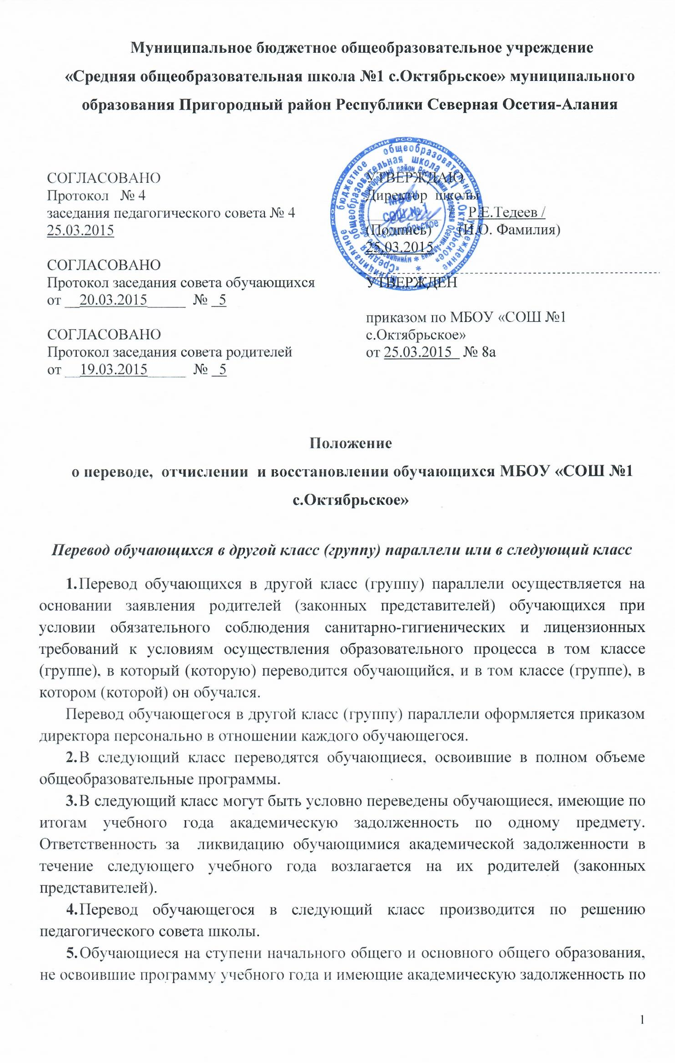
двум и более предметам, по усмотрению их родителей (законных представителей) оставляются на повторное обучение или продолжают получать образование в иных формах. Обучающиеся, не освоившие образовательную программу предыдущего уровня, не допускаются к обучению на следующей ступени общего образования .
- Обучающиеся на ступени среднего полного общего образования, не освоившие программу учебного года и имеющие академическую задолженность по двум и более предметам или условно переведенные в следующий класс и не ликвидировавшие академическую задолженность по 1 предмету, по усмотрению родителей остаются на повторное обучение или продолжают получать образование в форме самообразования, семейного обучения.
- Родители (законные представители) обучающихся имеют право подать апелляцию в педагогический совет школы после вынесения решения о возможности перевода обучающегося в класс (группу) параллели или в следующий класс.

Отчисление обучающихся из МБОУ «СОШ №1 с.Октябрьское»
- Выпускники, освоившие общеобразовательную программу среднего (полного) общего образования, после прохождения государственной (итоговой) аттестации отчисляются из МБОУ «СОШ №1 с.Октябрьское» на основании решения педагогического совета. Отчисление выпускников оформляется приказом директора с указанием фамилий, имен, отчеств выпускников и основания для отчисления.
- Обучающиеся могут прекратить обучение в МБОУ «СОШ №1 с.Октябрьское» по заявлению родителей (законных представителей) с указанием причины выбытия; по завершении основного общего образования.
- Отчисление обучающихся оформляется приказом директора персонально в отношении каждого обучающегося.
- Обучающиеся, окончившие курс среднего (полного) общего образования, но не получившие в результате академической неуспеваемости аттестат о среднем (полном) общем образовании получают справку установленного образца о прослушанных курсах.
- По согласию родителей (законных представителей) и Управления образования МО Пригородный район обучающийся, достигший возраста 15 лет, может оставить школу до получения им основного общего образования.
- По решению Общественного совета МБОУ «СОШ №1 с.Октябрьское» за совершение противоправных действий, грубые и неоднократные нарушения Устава школы и предусмотренных им правил поведения из школы могут исключаться обучающиеся, достигшие возраста 15 лет.
- Решение Общественного совета МБОУ «СОШ №1 с.Октябрьское» об исключении обучающегося, не получившего основного общего образования, принимается с учетом мнения его родителей (законных представителей) и согласия комиссии по делам несовершеннолетних и защите их прав. Общественный совет МБОУ «СОШ №1 с.Октябрьское» уведомляет обучающегося и его родителей (законных представителей) о рассмотрении вопроса об исключении обучающегося не позднее, чем за 10 дней до рассмотрения этого вопроса. Отсутствие обучающегося и его родителей (законных представителей) на заседании Общественного совета не может служить препятствием для рассмотрения этого вопроса.
- Решение Общественного совета МБОУ «СОШ №1 с.Октябрьское» об исключении детей-сирот и детей, оставшихся без попечения родителей, принимается с согласия комиссии по делам несовершеннолетних и защите их прав и органа опеки и попечительства.
- Решение Общественного совета МБОУ «СОШ №1 с.Октябрьское» об исключении обучающегося оформляется приказом директора. Администрация МБОУ «СОШ №1 с.Октябрьское» незамедлительно обязана проинформировать об исключении обучающегося его родителей (законных представителей) и орган местного самоуправления. Комиссия по делам несовершеннолетних и защите их прав совместно с органом местного самоуправления и родителями (законными представителями) несовершеннолетнего, исключенного из школы, в месячный срок принимает меры, обеспечивающие трудоустройство этого несовершеннолетнего и (или) продолжение его обучения в другом образовательном учреждении. Процедура исключения не может противоречить законодательству РФ, Типовому положению об общеобразовательном учреждении и Уставу МБОУ «СОШ №1 с.Октябрьское» .

Восстановление исключенных обучающихся
Восстановление исключенных несовершеннолетних в МБОУ «СОШ №1 с.Октябрьское» может быть осуществлено по заявлению родителей и по истечении испытательного срока, назначаемого Общественным советом МБОУ «СОШ №1 с.Октябрьское», при условии сдачи исключенным задолженностей по предметам и осуществлении систематического контроля за поведением и обучением со стороны родителей (законных представителей).

